Полиметаллические катализаторы на основе СВС-высокоэнтропийных сплавов
для процесса глубокого окисления CO и углеводородов, полученные выщелачиванием с применением ультразвука
Ромазева К.А., Пугачева Е.В., Борщ В.Н.
Аспирант, 2 год обучения
Федеральное государственное бюджетное учреждение науки
Институт структурной макрокинетики и проблем материаловедения
им. А.Г. Мержанова, Черноголовка, Московская область, Россия
E-mail: xenia_romazeva@ism.ac.ru
В данной работе мы сосредоточимся на получении катализаторов FeCoNiCu(Me) (Me = Mn, Cr + Mn, Cr + La, and Cr + Ce) [1]. Прекурсорами катализаторов являлись высокоэнтропийные сплавы (ВЭС) указанного состава с добавкой избытка алюминия, получаемые с использованием метода жидкофазного самораспространяющегося высокотемпературного синтеза (СВС). Процесс получения катализаторов основывается на удалении избытка алюминия из состава высокоэнтропийного прекурсора с последующей стабилизацией. На первом этапе навеску фракции прекурсора засыпают в стакан с 20 % раствором NaOH, стакан помещают в ультразвуковую ванну и выдерживают в течение получаса. Затем образец кипятят на плитке в течение одного часа. После этого образец промывают и стабилизируют в 10 % растворе пероксида водорода (H₂O₂) [2]. Такая обработка позволяет удалить алюминий и сформировать развитую наноструктурированную поверхность. Методами РФА, СЭМ и БЭТ были изучены физико-химические характеристики прекурсоров и катализаторов, определены их структура, морфология и элементный состав поверхности и удельная поверхность (у катализаторов S_{уд}=1.1 — 4.4 м²/г). Катализаторы содержали остаточный алюминий и сохраняли, как и прекурсоры, ОЦК решетку ВЭС. На рис.1 можно увидеть сравнение микроструктур поверхности образцов FeCoNiCuMn и FeCoNiCuMnCr.
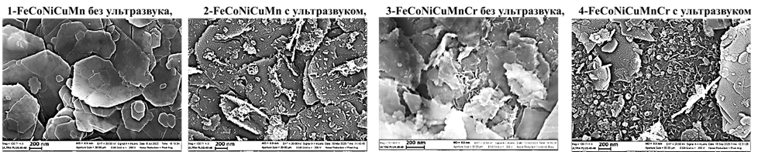
Рис. 1. Микрофотографии образцов при обычном выщелачивании и после выщелачивания в ультразвуке
В ходе каталитических испытаний полученные образцы показали высокую активность в реакциях глубокого окисления CO и пропана. Отмечено, что окисление пропана начинается только после полного окисления CO, что указывает на последовательность реакций. Например, на катализаторе FeCoNiCuMn конверсия CO достигается 100 % при 250 °С, а конверсия пропана достигает 89 % при 400 °С.
Таким образом, катализаторы на основе ВЭС перспективны для использования в качестве катализаторов глубокого окисления СО и углеводородов, а также могут быть активны и в других процессах.

Литература
1. Pugacheva E., et al. Combined Centrifugal Casting–Self-Propagating High-Temperature Synthesis Process of High-Entropy Alloys FeCoNiCu(Me)Al (Me = Cr, Cr + Mn, Cr + La, and Cr + Ce) as Precursors for Preparation of Deep Oxidation Catalysts // Metals, 2025, Vol. 15, No. 12, PP. 1381
2. Pugacheva E., et al. Multifunctional Catalysts Based on High-Entropy Transition Metal Alloys / Int. J. of SHS, 2024,Vol. 33, No. 3 , PP. 200–208

